二师父234期低估定投实盘

**作者：二师父**

**微信公众号：二师父定投**

**ID:ershifudt88**

**实盘名称**：**乌龟计划。**含义是像乌龟一样慢慢爬，一步一个脚印的定投积累，最终也能够通过稳健的增长跑过速度快的兔子。

**实盘说明：**应读者要求，二师父开通了一个场外增量资金定投实盘展示账户，仅供参考，非投资建议和指导，**投资有风险，入市需谨慎，投资者根据此实盘进行投资需要风险自担。**

**实盘理念：**以格雷厄姆**安全边际为核心，严格遵循安全边际，控制风险**，结合巴菲特的未来自由现金流思想，**选择业绩好且估值低的指数进行投资**。

**实盘目标：**将每月的增量资金用于定投，追求稳健的复利增值，**构建一个可以一键买入可以穿越牛熊的配置型组合，保证熊市不亏或少亏，牛市跟上，账户净值稳步增长**，如果需要使用资金随时卖出部分盈利的指数。

**实盘策略：**低估配置+股债轮动策略，**对于业绩增速高且仓位过轻的指数**，在指数正常偏低估值的时候开始定投。

**本周实盘分析**

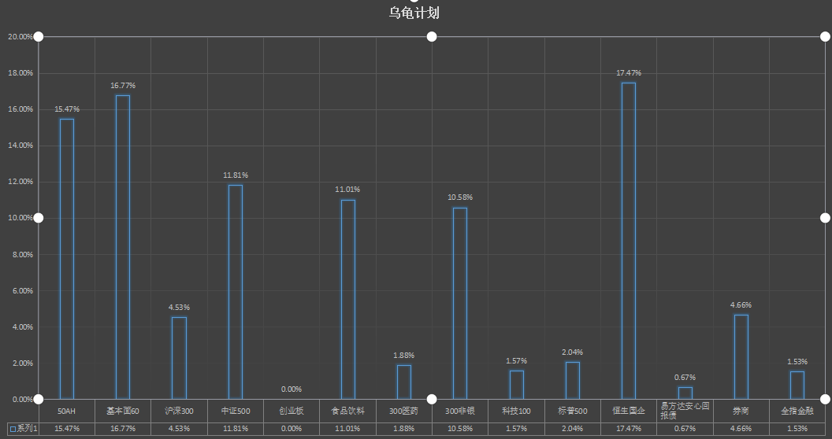

净值目前1.03，还是基金比较稳，投资原油期货的全部折戟沉沙。

很多人疑问为什么账户显示亏钱而净值是正的，这是因为之前收割的利润没有计入账户利润，但这些计入净值了。

收割了食品饮料和300医药的利润，反正赚了该走就走，医药也不会到天上去，还会跌回来的。

**本周买入分析**

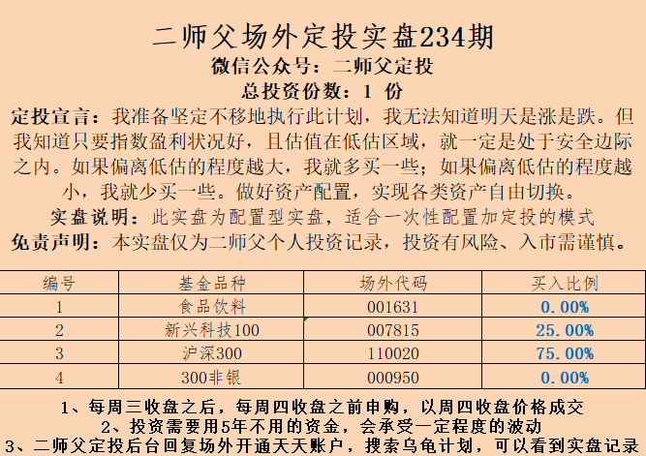

本周买入沪深300和新兴科技100。

有的投资者说沪深300收益率不好，这是作为一个稳健型配置，如果懂得利润收割，收益率还是很不错的。

大盘箱体震荡，适合定投和网格。目前结构性行情非常明显，消费医药作为领头军，银行和地产跌跌不休。抓住主要机会，放弃追逐弱势板块。

银行是06年牛市的重点，互联网金融和小盘股是15年牛市的重点，很显然这轮牛市重点不会是银行了。

只要全市场指数市盈率百分位不超过30%，定投就不停。逆风而行，都会有收获的。